
Smíchovský Zpravodaj

Informační týdeník Sboru CASD Praha 5 - Smíchov

.

23. března 2013

ročník 13/číslo 636
Program sobotní bohosLUŽBY

Dopoledne .
9,3o hodin
Studium sobotní školy a dětské sobotní školy
vede Milan Müller
Téma úkolu: „Stvoření a evangelium“
společná píseň č.189 „Mou spásou je Pán Ježíš“
modlitba
studium probíhá ve třídách pod vedením učitelů
sbírka sobotní školy pro potřeby evangelizace
společná píseň č.234 „Bůh Syna dal“
modlitba

10,3o – 10,45 hodin – Přestávka

10,45 hodin
Dopolední pobožnost vede František Macháň
společná píseň (vsedě)
Sborová oznámení
Blahopřání k životnímu jubileu – František Macháň, Vítězslav Randýsek
společná píseň č.190 „Já vím, že Spasitel můj žije“
modlitba
sbírka vděčnosti pro potřeby sboru
Chvíle pro děti – Vítězslav Randýsek

sborová píseň – Smíchovský pěvecký sbor
Čtení z Bible – Matouš 25,31-46 - Jana Nowaková
tichá modlitba
Kázání z Božího slova – Luděk Bouška
Téma: „Bůh, který se ptá“

chvíle ke ztišení – hudební přednes - Jan Kubík a spol.
společná píseň č.263 „Já znám překrásnou zem“
modlitba
závěrečná píseň č.280 „Králi věčný, žehnej nám“

Odpoledne .
14,oo hodin
Retroprogram – program Libeňské mládeže s nádechem minulého století
Program odpoledne na další straně Zpravodaje

Po ukončení dopolední pobožnosti cvičení dětského a sborového zpěvu
odpolední program - Retroprogram

Zahájení
Společná píseň: Krásnou vlast
Modlitba
.
Úvod: Jan Špinar
.
Píseň: Život náš
.
Slovo: Pavel Bláha, Milan Müller
.
Píseň: Otevřete brány hradeb
.
Slovo: Jan Pospíšil, František Macháň, Jan Špinar, Alena Heczková
.
Píseň: Nezapomeň
.
Slovo: Květoslava Ceplová, Jan Pospíšil, Jan Špinar
.
Báseň: Jan Špinar
.
Píseň: Ty chceš být šťastný na zemi
.
Slovo: Daniel Kubečka, František Macháň, Jan Pospíšil
.
Píseň: Já obracím tvář
.
Slovo: Dana Nowaková, Dana Klennerová, Milan Müllert
.
Píseň: Celým světem letí
.
Závěrečné slovo: Josef Prokop
.
Sborová píseň: Buď sláva Pánu Ježíši
.
Společná píseň: Až zatroubí anděl Páně
Modlitba

Oznámení

-Přejeme požehnanou sobotu všem, kteří navštívili náš sbor

-Dnes kázáním z Božího slova bude sloužit br. Luděk Bouška,
odpoledne jste zváni na „Retroprogram“ od 14⁰⁰ hod,
program s příchutí minulého století, z éry Libeňské mládeže

-Příští sobotu 30.3. budeme v našem sboru slavit Památku Večeře Páně,
kázáním bude sloužit br. Josef Cepl,
tato sobota bude sobotou sbírky 13. soboty

-V sobotu 6.4. jste zváni na setkání Klubu zdraví „Malý velký zázrak“

-O víkendu 5.-7.4. proběhne další ročník akce KP Penguins
„Tajemství 12.klíčů“ (více informací u vedoucích oddílu KP Penguins)

-Upozornění pro skupinu „bývalí Senioři“, blíží se termín jarního setkání
u Frajů v Buštěhradě a to v neděli 7.4.
(více informací ve Zpravodaji)

-Vinohradský chrámový sbor Vás zve tuto sobotu 23.3. od 17⁰⁰ hod
na „Velikonoční koncert“ do sboru na Londýnskou 30, Praha 2

-Prosíme podporujte na svých přímluvných modlitbách sestry a bratry,
kteří nesou břímě nemoci a utrpení.

- Neodkládejte si cenné věci v šatně i ve sboru bez dozoru.
Prosíme vypínejte a nepoužívejte v sále a na balkoně, určeném pro bohoslužbu, mobilní telefony a nekonzumujte potraviny.

-Bankovní účet sboru: 5053339/0800, do textu jméno a účel

V období 10.; 17.- 23.3.2013 oslaví narozeniny:

Slavíček Jan (10.3.); Voleská Jana (19.3.); Špinarová Zuzana (20.3.);
Kubík Jan ml. (21.3.); Kohútová Zora (22.3.); Fitčáková Eva (23.3.);
Hanzálek Ondřej (23.3.)

všem přejeme hojnost Božího požehnání do dalších let.
P.S. omlouváme se všem na které jsme zapomněli. Nebyl to úmysl.



každou sobotu od 10:45 hodin živě s obrazem www.bohosluzbyonline.cz

VZKAZY, PODĚKOVÁNÍ, NABÍDKA, …

Poděkování mladým
Chtěla bych tímto poděkovat všem mladým lidem, kteří se jakýmkoli způsobem podíleli a věnovali svůj čas přípravě a realizaci akce Anděl 13. Téma dopoledního kázání, i jeho zpracování, mne velmi oslovilo a povzbudilo. Děkuji za krásné písně i odpolední divadelní vystoupení. Ještě jednou moc díky ☺.
Zuzana Bartošová

Zápis z jednání výboru sboru 14/3/2013
Jednání VS bylo zahájeno modlitbami a četbou Iz 66, od v. 12.

- VS jednomyslně schválil zápis ze svého únorového jednání,
- hostem VS byl vedoucí diakonie br. V. Randýsek, který mluvil o své dosavadní zkušenosti s diakonskou službou; VS vyjádřil poděkování br. Randýskovi za jeho úsilí, přístup a pečlivost; tato část byla ukončena modlitbami za toto oddělení,
- VS diskutoval formy podpory s. I. Říhové v projektu lektorské činnosti na školách,
- VS diskutoval možnosti zlepšení stavu sborové klubovny – v řešení,
- VS odeslal na Výbor Českého sdružení dopis s prosbou o uvolnění kazatele v nástupní praxi pro potřeby našeho sboru,
- VS diskutoval posílání sborového zpravodaje členům, kteří nechodí – v řešení,
- VS diskutoval, zda kromě "Mince denně" bude sbor podporovat provoz ADRY samostatnou pravidelnou finanční částkou – více informací získají členové mj. na příštím sborovém shromáždění, VS se touto otázkou bude zabývat i na příštím jednání,
- VS přijal informace o stavu příprav společného sborového víkendu (31. 5. – 2. 6. 2013),
- br. Bouška vyzval k vyhledávání členů s potenciálem vytvářet nové modlitebně/studijně/sociální skupinky,
- VS jednohlasně odsouhlasil pověření br. P. Poldaufa diakonem kuchyně a s. D. Bláhovou jeho zástupkyní,
- VS přijal informace o nástěnce u zastávky autobusu, zejm. přípravách grafické úpravy,
- VS byl informován, že podzimní termín akce Karel IV. Je stále v jednání,
- VS diskutoval zpívání společných písní, které nejsou notoricky známé, a pověřil br. D. Kubečku organizací podpůrných hudebních nástrojů/zpěvu,
- hostem dubnového setkání VS bude vedoucí mládeže Marek Balcar a jeho pomocníci,
- VS přijal informaci, že 2. – 20. 4. bude na praxi v našem sboru br. František Běhounek, student TS,
- VS jednomyslně podpořil v rámci průběžné praxe kázání studentů TS,
- VS byl informován o stavu příprav na akci Noc kostelů,
- příští jednání VS se uskuteční ve čtvrtek 11. 4. 2013.
VS byl ukončen modlitbami.
Zapsala A. Heczková
Jarní setkání bývalé skupiny seniorů u Frajů
Přehoupl se nám rok a s blížícím se jarem je zde i plánované společné setkání bývalé skupiny seniorů našeho sboru a jejich přátel. To se uskuteční jako v loňském roce u Frajů v Buštěhradě, tentokrát v neděli 7.4.2013. Plánujeme opět vycházku do blízkých Lidic s nadějí, že snad již uvidíme nějakou rozkvetlou květenu a následně společné posezení při teplém čaji a „něčem na zub“. Svou účast nám již přislíbil i náš pastor Josef Cepl, takže o duchovní pokrm máme rovněž postaráno. Odvoz bude tradičně osobními auty. Zájemci se sejdou 7.4. na Vítězném náměstí v Dejvicích u Generálního štábu, odkud budou ve 13.30 hodin odvezeni a kam budou po ukončení akce opět navráceni. Na začátku dubna může být větrno a chladno, takže teplé oblečení a botky s sebou, dobrou náladu v neomezené míře jakbysmet. Prosíme případné zájemce, aby se co nejdříve přihlásili u Lucky nebo Vládi F. (tel 724 152 150 nebo 725 811 988), protože se bude zajišťovat doprava pro přihlášené lidi. Kdo se nenahlásí do 31.3.2013, dopravuje se po své ose.
Za býv. seniory VF

Oběžník ke sbírce 13. soboty, přečíst ve sborech 23. března 2013
„Makedonští a Achajští se totiž rozhodli vykonat sbírku ve prospěch chudých bratří v Jeruzalémě. Rozhodli se tak proto, že i oni jsou jejich dlužníky. Jestliže pohané dostali podíl na jejich duchovních darech, jsou zavázáni posloužit jim zase ve věcech hmotných.“
Ř 15,26-27
Milé sestry, milí bratři,
celé čtvrtletí jsme věnovali v sobotní škole studiu tématu o stvoření, Stvořiteli a našem poslání být správci Božího díla a Božích darů na této zemi. V době prvokřesťanské církve si sbory vzájemně pomáhaly a podporovaly se modlitbami, vysíláním evangelistů i finančními sbírkami. Nejdříve tu jsou jeruzalémští křesťané, kteří ze svých darů podporují misii apoštola Pavla a zakládání sborů v malé Asii – Macedonii a Achaji. Když se však jeruzalemský sbor vyčerpal, věřící z nově založených sborů se rozhodli udělat sbírku pro chudé věřící v Jeruzalémě. Cítili se být dlužníky a po apoštolovi Pavlovi jim poslali svůj finanční dar. Toto je krásný příklad křesťanské soudržnosti a vzájemné pomoci prostřednictvím sbírek. Také my máme příležitost dne 30. března podpořit misijní a stavební projekty našich spoluvěřících v jiných městech, ale i na opačném konci světa.
Na závěr tohoto čtvrtletí se chceme společně zapojit do celosvětové sbírky 13. soboty, jejíž výtěžek je určený na podporu Jihopacifické divize pro země Austrálie, Nový Zéland, Šalamounovy ostrovy, Papua Nová Guinea a další ostrovní státy, kde žije více než 420 000 našich spoluvěřících bratrů a sester.
Část prostředků je určená na vybudování prostorů studentského centra v Bratislavě, pro mladé lidi, kteří zde studují na univerzitách. V rámci tohoto projektu jsme začali budovat zázemí, kde by mohli být ubytováni, společně se setkávat a realizovat vlastní misijní projekty ve prospěch studentů a mladých lidí z velkoměsta.
Děkujeme za vaši štědrost a ochotu přispívat k realizaci těchto projektů a k naplnění našeho misijního poslání, ke kterému nás pověřil Pán Ježíš.

Stanislav Bielik Edvard Miškej
hospodář Slovenského sdružení hospodář Česko-Slovenské unie
Členové KD 3 - NEPŘEHLÉDNĚTE!!!
Ve dnech 24.-26. května máme rezervovanou Karolínu. Prosím, co nejrychleji mně potvrďte Vaši účast - závaznou přihlášku. Můžete tak učinit už dnes, nebo co nejdříve pošlete mail, ev. zavolejte. Potřebuji urychleně podat zprávu, zda přijedeme a kolik nás bude.
Díky za pochopení. Mája Drejnarová
Pro Vaše povzbuzení
- zkušenost jedné paní, která si objednala knihu Velký spor věků z webu www.znamenicasu.cz
Nejdříve jsem nechtěla psát, ale po přečtení článku o zkušenosti s Bohem jsem se odhodlala. Když jsem objevila vaše stánky , tak jsem nebyla věřící. Ale jak už to bývá , Buh nás mění, když ho posloucháme. A ja se ráda přiznám, že když jsem poslechla Boha a vrátila se k němu můj život najednou dával smysl. Jako bych se vrátila domů. Od te doby jsem štastná a moje srdce je naplněno láskou, klidem a pokorou k našemu otci a Ježísi. Díky knize velky spor jsem pochopila spoustu věcí a hlavně jsem otevřela své srdce a ještě lépe ted mohu nasloucha Bohu. Bohužel knihu jsem dala i několika lidem a musím řici, že zustavají v porůči. Je pro ně dále lepší zabývat se okultismem, tarotem a dalším. Snad těch pár roznesených letaku zapůsoby aspon na jednoho člověka. Modlím se za to. Také mi Buh poslal do cesty lidi co mi ukazují cestu dál. A já mu zato vždy moc děkuji. Ted se těsím i přes to co má přijít, že budu moci dál žít v dobré víře. At vám Buh žehná za to co děláte. Kdyby nebylo vás tak bych si knihu nepřečetla a nepoznala pravou víru. Děkuji
V. Randýsek

V Praze začínají večery o Bibli s Johnem Bradshawem (Praha)
Jedinečná série šestnácti večerů „Bible pro každého" s populárním americkým evangelistou Johnem Bradshawem začíná v pondělí 18.3. v pražském kulturním domě Krakov. Setkání se zde konají vždy od 18 hodin od pondělka do čtvrtka do 13.4. Úvodním tématem je věrohodnost textů Bible, dalšími jsou otázka vzniku a smyslu života, možná duchovní pozadí zásadních světových událostí, osobnost Ježíše Krista a další. „Nic se nevyrovná radosti, kterou prožívám, když mohu přivádět druhé k Ježíši Kristu," říká John Bradshaw o svých zkušenostech z podobných akcí, na nichž vystupuje po celém světě, v poslední době například v Římě nebo Las Vegas. Přímé přenosy večerů zprostředkuje internetová televize HopeTV, která nabídne vždy druhý den také záznam každého vystoupení.
John Bradshaw zpočátku působil v médiích na Novém Zélandu, odkud pochází. Pracoval zde jako disk jockey pro několik prestižních rozhlasových stanic. Tuto práci opustil v roce 1990, motivován touhou najít pravdu Bible a hlubší křesťanskou zkušenost. Byl pokřtěn a stal se členem Církve adventistů sedmého dne. Zde potkal svou budoucí manželku Melissu, se kterou má dnes dceru Shannon a syna Jacoba. Krátce po svatbě začal pracovat jako evangelista a kazatel v USA Hingtonu. Sám říká, že se nic nevyrovná radosti, kterou prožívá, když vede druhé ke Kristu. Momentálně pracuje jako ředitel a přednášející v mezinárodní misijní organizaci „It Is Written" (Psáno jest).
Adresa kulturního domu Krakov je Praha 8, sídliště Bohnice, Těšínská 600. Směřují sem městské autobusy číslo 102, 177 a 202 ze stanice metra Kobylisy. Více na www.bibleprokazdeho.cz nebo síti Facebook - profil Bible pro každého.
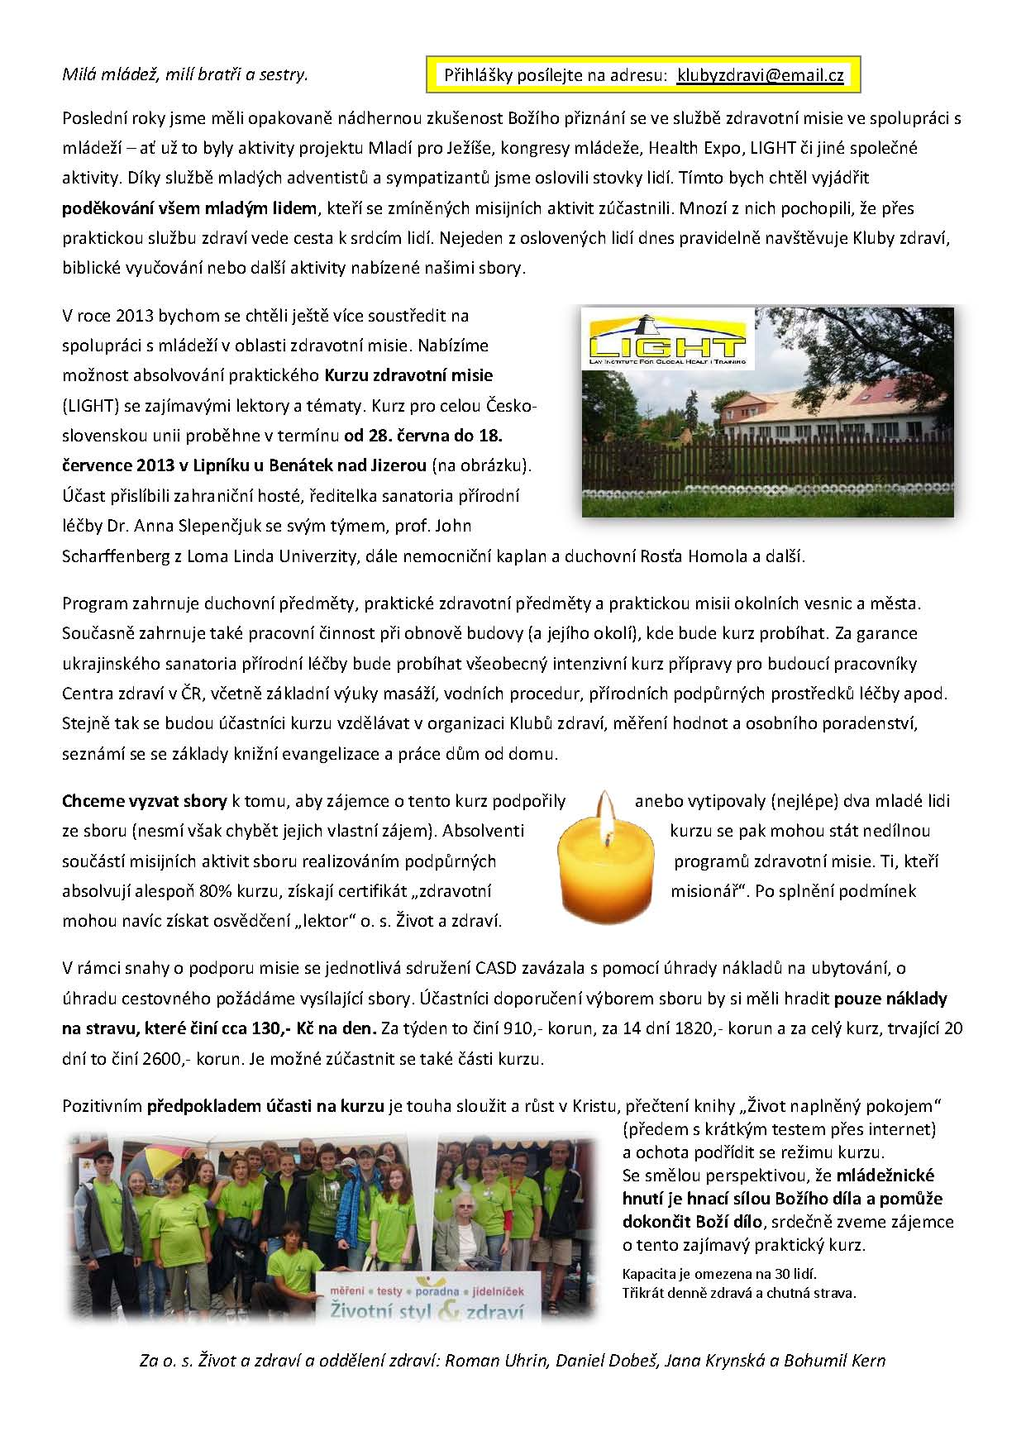
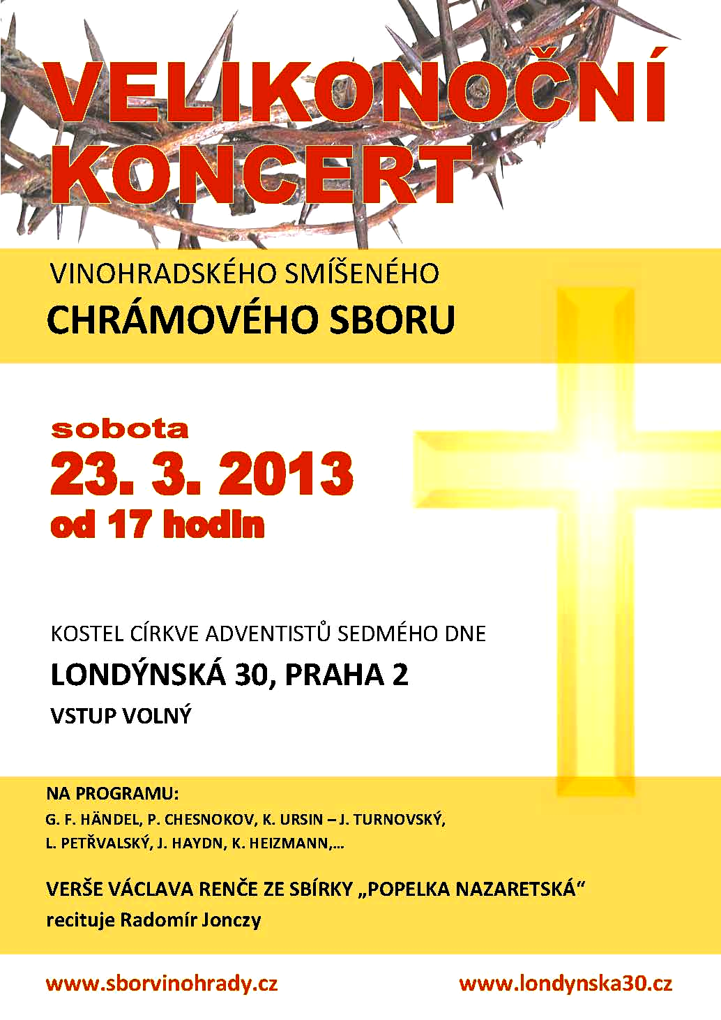
Pozvánka na program

Smíchovský Zpravodaj, informační týdeník vydává Sbor CASD Praha Smíchov
Odpovědný redaktor Jaroslav Bartoš. Vychází každý týden v sobotu v nákladu 130 ks. Případné změny v programu jsou vyhrazeny.
Uzávěrka příspěvků je čtvrtek.Redakce příspěvky neupravuje a otiskuje je v plném znění. Za tiskové chyby se omlouváme.
Další informace naleznete na internetových stránkách sboru – www.casdsmichov.cz

